Aula 01 - Instalação

Instale um servidor local+interpretador de código PHP (XAMPP) e um editor de código (JRE + NetBeans, respectivamente).

Para executar no servidor local novas aplicações, usando NetBeans, jogue a pasta “NetBeansProjects” que está na pasta Meus Documentos para dentro da pasta htdocs do Xampp.

Execute o Xampp → inicie o módulo Apache → abra o servidor local (http://localhost ou http://127.0.0.1) no navegador → adicione na URL o endereço do arquivo (exemplo: http://localhost/exercicios-PHPoo/)

Abra o NetBeans e configure o caminho para o interpretador PHP:
guia ferramentas → opções → guia PHP → botão Browse→ pasta xampp → pasta PHP → procure o executável php.exe

Para criar um projeto no Netbeans, click na pasta amarela no canto superior esquerdo → opção PHP → aplicação PHP → digite o nome do projeto → pasta fonte: c:\xampp\htdocs

Não apague a pasta nbprojects do Netbeans, senão não será possível abrir projetos

Para verificar se seu servidor está funcionando corretamente, use a função phpinfo() dentro do script <body><?php ?></body>

Não esqueça de salvar o documento antes de executar no navegador (e atualizar).

Atalho para identação no Netbeans: alt + shift + f

Aula 02 – Criando Classes e Objetos

POO é um paradigma de programação que usa tipos de dados personalizados.
Em vez de operar apenas com tipos de dados primitivos, podemos construir novos tipos de dados, conforme nossa necessidade.
Esses novos tipos de dados, que chamamos de classes, podem conter estruturas semelhantes a funções, denominadas métodos, e variáveis internas, chamadas de atributos. As classes dão origem a objetos, em um processo denominado instanciação.

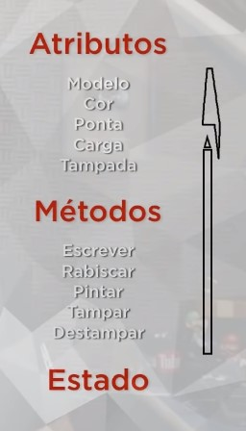
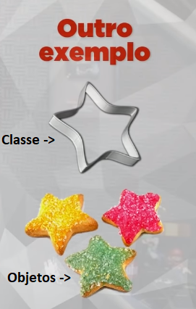

Objeto é uma estrutura que tem característica, comportamento e estado. Sendo assim, em POO, todo objeto tem atributos, métodos e status

Classe: é como um molde, um protótipo para criar objetos. Define os atributos e métodos comuns que serão compartilhados para um objeto. Sendo assim, um objeto é uma instância de uma classe.

Instanciar é gerar um objeto a partir de uma classe.

Em PHP, um exemplo da sintaxe de criação de um objeto é: $p1 = new ContaBanco;

Classe representa um conjunto de objetos que possuem características e comportamentos comuns. Quando definimos uma classe precisamos declarar duas coisas:
- Atributos: são as características que descrevem o estado do objeto, ou seja, seus tipos de dados e valores. O padrão para referenciar atributos de objetos em PHP é através da flecha (->). Exemplo: $p1->pagarMensalidade()
- Métodos(): são comportamentos, o que o objeto faz. Acompanhados sempre de()

Objeto é a construção de software que encapsula estado(atributo) e comportamento (método), ou seja, é a instância de uma classe.

O estado (status) é o significado combinado das variáveis internas do objeto.
Diferente do JAVA, o PHP não exige que cada classe esteja em um arquivo separado. Assim, é possível colocar várias classes num mesmo documento
O comando require_once importa um arquivo para dentro do documento mas prevenindo que o mesmo seja carregado de novo, e sim apenas uma vez.
var_dump()ou print_r(): essas funções mostram o estado atual do objeto
$this-> verifica um atributo dentro de um método que está na própria classe, substituindo o nome do objeto
No PHP, o valor booleano ‘1’ equivale a true, bem como o valor ‘0’ equivale a false

Aula 03 – Configurando Visibilidade

No PHP, a palavra reservada que declara um método é a function

Modificadores de visibilidade limitam o nível de acesso aos componentes (atributos e métodos) de uma classe:
- + public: visível em qualquer classe.
- # protected: permite o acesso dos descendentes (só a mãe e seus filhos).
- - private: visível somente dentro da classe, ou seja, só a classe atual pode acessar seus atributos e métodos. Métodos privados não podem ser sobrescritos, são implicitamente final.
- default: é a visibilidade padrão, acessível somente pelas classes do mesmo pacote. É implicitamente definido pelo compilador quando nenhum modificador é declarado.

Mesmo que um atributo tenha visibilidade protegida, um método público pode dar acesso a ele porque será considerada a visibilidade do método que implementa o atributo

Aula 04 – Métodos Especiais (Getter e Setter) e Construtor

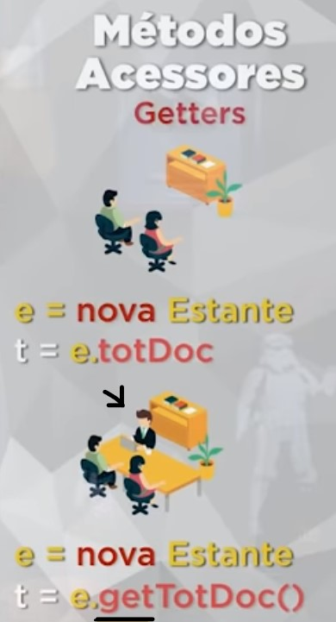
Os métodos acessores (Getter e Setter) são usados para alterar atributos com visibilidade privada ou protegida

Métodos acessores ou Getters: concede uma segurança adicional pois não permite o acesso direto às informações dos atributos. Se esse método for usado para retornar valor do tipo boolean, ele é chamado de: is.TotDoc()

Métodos modificadores ou Setters: modificam as propriedades de um objeto, garantindo mais segurança. Obviamente, esse método precisa ter um retorno, então ele recebe um parâmetro que é do mesmo tipo do atributo.

São necessários os parênteses() para interpolar variáveis dentro da função print(). Exemplo:
print "Eu tenho uma caneta {$c1->getModelo()} de ponta {$c1->getPonta()}";
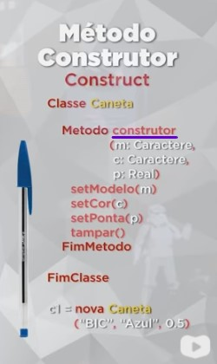

Método Construtor: Toda classe possui um método construtor que inicializa o objeto instanciado, carregando os atributos pré-configurados.
Além de seus atributos já herdados, também é possível passar parâmetros na criação de um objeto.
Para criá-lo, inicie com duplo underline: public function __construct(){} ou o nomeie com o mesmo nome da classe.
Se uma classe não incluir um construtor, o compilador fornecerá um construtor padrão sem parâmetros. Então as variáveis vão, automaticamente, ou assumir valor 0, ou vazio ou false.

DICA: para gerar código automaticamente de métodos acessores, construtor, loggers, equals, etc: use o atalho Alt+insert (ou botão direito + inserir_código) e pronto! O NetBeans implementará os métodos automaticamente.

Aula 05 – Projeto Banco

Construa um sistema bancário que utilize métodos como: abrirConta(), fecharConta(), depositar(), sacar(), pagar mensalidade()
Utilizar os métodos acessores (get e set) aumenta a segurança do sistema pois impedem o acesso direto aos dados. Exemplo: Use $this->setSaldo($this->getSaldo() + $v) em vez de $this->saldo += $v

Aula 06 – Encapsulamento

Os 3 (ou 4) pilares de POO são Encapsulamento, Herança e Polimorfismo.

Abstração é um conceito que está dentro do encapsulamento, que significa representar uma entidade incluindo apenas seus atributos mais relevantes, ou seja, selecionar aspectos específicos de um problema a ser analisado, deixando de lado outros aspectos. É a representação de uma entidade do mundo real na forma de ideias.

Encapsular é ocultar partes que são independentes da implementação, restringindo conhecimento ao torná-las invisíveis ao mundo exterior. Assim, não é necessário conhecer a implementação interna de um objeto para poder usá-lo.

Encapsulamento: é um mecanismo de visibilidade e interface criado para evitar que os dados sofram acessos indevidos, ocultando detalhes de implementação do objeto. Um software encapsulado protege os dados, permitindo o acesso a eles apenas a partir de métodos específicos e autorizados como, por exemplo, os Métodos Acessores (getters e setters) e as classes abstratas (interfaces).
Um bom objeto encapsulado possui uma interface bem definida. Encapsular não é obrigatório mas é uma boa prática para produzir classes mais eficientes.

As 3 maiores vantagens do encapsulamento são:
- Tornar mudanças invisíveis.
- Facilitar reutilização do código.
- Reduzir efeitos colaterais.
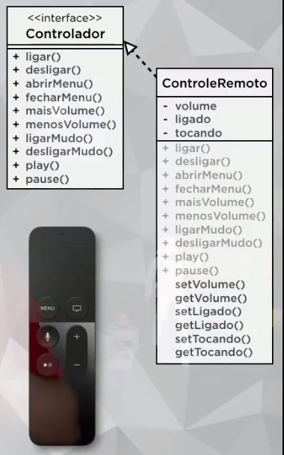
Ao encapsular, mantenha os atributos privados, seja como private ou protected, protegendo-os do meio externo (de fora do pacote), para que possam ser acessados apenas pelos Getters e Setters.

Implementação (escrever as linhas de código) é definir os detalhes internos dos componentes

Interface (visualmente se parece com uma classe, só que sem atributos) define o comportamento comum que pode ser implementado por um conjunto de classes. É uma lista dos serviços fornecidos pelo componente, ou seja, é o contrato entre a classe e o mundo exterior. Quando uma classe implementa uma interface, se compromete a fornecer o comportamento publicado por esta interface. A interface diz quais são os métodos determinados como públicos e que estão diretamente acessíveis à classe. Com isso, cumpre-se seu objetivo de melhorar a legibilidade do código pois não será preciso explorar as minúcias implementadas de cada método.
Uma interface pode herdar outra interface. Não contém um método construtor pois não precisa.
abstract function é um método declarado, mas que não pode ser implementado na progenitora, isso quer dizer que o código será definido/implementado obrigatoriamente em outro local/arquivo, ou seja, nas subclasses.

Interface{} é a palavra-chave para declarar uma interface no PHP. Para implementar uma interface, utilize a palavra-chave implements. Exemplo:
require_once "Controlador.php" //importando o arquivo da interface
class ControleRemoto implements Controlador {}//implementando a interface

Nota: Enquanto no Java é this. No PHP é $this.

O PHP não possui herança multipla, ou seja, uma classe pode estender uma única classe filha, podendo implementar qualquer número de interfaces (assim como o Java)
PHP e Java: class Filha extends Pai
C++ e C#: class Filha:Pai
existem dois tipos de objetos de memória cache:
- localStorage: fica armazenada no computador do cliente (não expira)
- sessionStorage: espira assim que a aba do navegador é fechada

